Муниципальное автономное общеобразовательное учреждение
средняя общеобразовательная школа № 24

Литературный конкурс

«От маленького писателя – к большому читателю»

(Конкурс посвящён Году культуры в Российской Федерации)

Номинация «Проза»

Тема: «Я сочиняю сказку»

Название «Предновогодняя ночь»

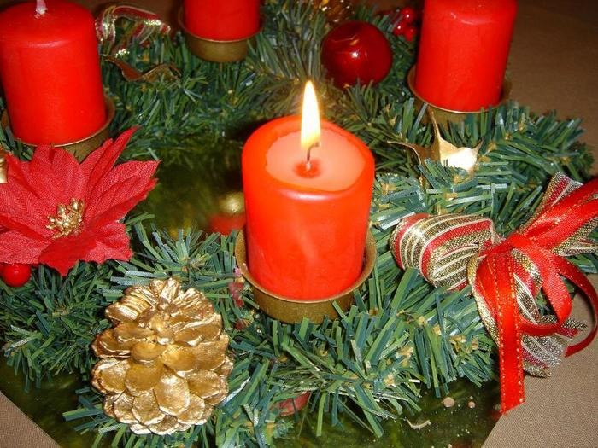

Работу выполнил:

Паршин Лев Николаевич,

ученик 3 класса «Д»

2004 года рождения

Домашний адрес: г. Тамбов,

ул. Никифоровская д. 96. кв. 20

Телефон: 89106505359

Руководитель: Паршина Т. П.

2014

Предновогодняя ночь

На улице зимний предновогодний вечер. Мы с мамой недавно вернулись из магазина, ходили за продуктами для праздничного стола. Этот поход в магазин мне очень понравился. Я сам выбирал продукты по списку и складывал их в корзину к маме. Мама в основном брала те продукты, которые надо было взвешивать в отделах, а я приносил, которые можно было взять с полок. В магазине я был самым активным ребёнком своего возраста, в помощи маме. Ощущения потрясающие. Я чувствовал себя взрослым человеком, принимающим ответственные самостоятельные решения.
Дома началась предновогодняя суета. Мама принялась готовить вкусности, а я решил немного отдохнуть и подумать: «Есть Дед Мороз на самом деле или нет?»
Новогодняя ночь напоминает мне сказку, где сбываются все мечты, где нет зла и тебя окружает добро и любовь, бенгальские огни, хлопушки, потрясающий салют! Даже игрушки оживают и кружатся в новогоднем вальсе, а Дед Мороз каким-то таинственным образом приносит всем детям подарки и кладёт их под ёлку. А ты первого января рано утром вскакиваешь с постели и несёшься к ёлке, заглядываешь туда, а там долгожданные подарки и письмо от Деда Мороза. А в нём наказ, чтобы вёл себя хорошо, иначе на следующий год не получишь подарков.
И вот уже, какой год я мучаюсь вопросом: «Есть ли Дед Мороз на самом деле или нет?»
Накануне Нового года мы с мамой решили наряжать ёлку. Я этот процесс очень люблю, сам собираю ёлку, вешаю на неё игрушки. Но в этом году он был очень загадочный. Мы собрали ёлку и начали её наряжать. Тут я спросил у мамы: «Мама, а Дед Мороз существует? А он мне подарки принесёт? Или может, это вы с папой мне подарки каждый год под ёлку кладёте?»
Мама улыбнулась и сказала: «Конечно, Дед Мороз существует. И подарки тебе принесёт. И вообще, с чего ты взял, что его нет?»
Я воскликнул: «Как с чего? Когда я был в детском садике, к нам Дед Мороз приходил, у него из-под шубы джинсы торчали! А настоящий Дед Мороз джинсы не носит. А в школу Дед Мороз в синей шубе пришёл, а должен был в красной прийти. А на улице посмотри их сколько, он что раздвоился или сделал себе клонов что ли?»
Мама засмеялась так звонко, что мне и самому стало смешно. Мы с ней долго смеялись.
Потом она сказала: «Лёлька, ты же умный парень, вот подумай, Дед Мороз живёт далеко-далеко в городе Устюге. Он не может успеть на все праздники и ко всем ребятам. Поэтому просит своих помощников в каждом городе ему помочь. Их ты и видишь на улицах. А настоящий Дед Мороз только в Новогоднюю ночь садиться в сани с оленями и они его по звёздному небу несут ко всем ребятам, чтобы он оставил новогодний подарок под ёлкой, поэтому его никто и никогда не видит. У него просто нет времени. Понял!»
«Понял я всё, понял. Вот я и проверю, настоящий дед Мороз подарки приносит или нет», - сказал я.
«Как же ты проверять собрался?» - спросила мама.
Я подумал и сказал: «А я ему напишу в записке, чтобы он мне фуру с деньгами подарил и тогда у нас будет много денег, и мы наконец-то сделаем ремонт в квартире, и тебе купим новую куртку и красивый костюм на работу ходить. И ты будешь самая красивая. А я себе куплю много-много игрушек».
Мама расхохоталась ещё больше. Она когда смеётся, такая счастливая. И я с ней смеяться начал снова.
Ой, Лёвчик, рассмешил ты меня. Чудо, ты моё! Дед Мороз не сможет подарить тебе деньги.
«Почему?» - спросил я.
Потому, что деньги – это не подарок. Их зарабатывать нужно. Они просто так с неба не падают. Так что пожелай что- то доброе.
И мама меня обняла. Мы повесили на ёлку гирлянды и начали вешать шарики, как вдруг выключили свет.
«Ну, вот тебе и чудеса!» - сказала мама.
«И что же теперь делать?» - спросил я.
Что, что? А ничего! Будем наряжать ёлку при свечах. Ты же хотел волшебства. Вот тебе и волшебство! Дед Мороз, наверное, тебя услышал и решил сделать тебе сюрприз.
Мама принесла свечи, зажгла их и поставила на окно. Комната сразу наполнилась каким-то волшебством. Шарики засияли в свете свечи совершенно по-другому, мишура искрилась то золотом, то серебром, а ёлочка, кажется, была этому только рада.
Я смотрел на маму, и она мне казалась принцессой. У меня всё внутри «затряслось» и были какие-то интересные ощущения. Я такого ещё никогда не испытывал. Хотелось визжать от восторга. Я как будто в сказку попал.
Я вешал игрушки на ёлку и украдкой смотрел на маму. В комнате царила тишина, и разговаривать совсем не хотелось. Мы нарядили ёлку, и я пошёл спать.
Забравшись под тёплое одеяло, я думал, что став взрослыми мы перестаём верить в чудеса, Деда Мороза, в добро и сказки. Моя мама взрослая, а всё ещё верит в чудеса и я вместе с ней. Конечно, я всё понял из нашего разговора с мамой. Но ведь чудеса существуют, пока мы в них верим!
Спокойной ночи, Дедушка Мороз!

